Wskaźniki cen towarów i usług konsumpcyjnych w październiku 2023 r.
Ceny towarów i usług konsumpcyjnych w paź-dzierniku 2023 r. w porównaniu z analogicznym miesiącem ub. roku wzrosły o 6,6% (przy wzroś-cie cen usług – o 9,3% i towarów – o 5,7%).
6,6%
wzrost w porównaniu
z analogicznym miesiącem
poprzedniego roku

W stosunku do poprzedniego miesiąca ceny towarów i usług wzrosły o 0,3% (w tym towarów i usług – po 0,3%).

Tablica 1. Wskaźniki cen towarów i usług konsumpcyjnych w październiku 2023 r.
WYSZCZEGÓLNIENIE | 10 2023 |  |  | 01-10 2023 | WPŁYW ZMIAN  09 2023=  =100
WYSZCZEGÓLNIENIE | 10 2022=  =100 | 12 2022=  =100 | 09 2023=  =100 | 01-10 2022=  =100 | WPŁYW ZMIAN  09 2023=  =100
OGÓŁEM | 106,6 | 105,3 | 100,3 | 112,5 | x
Żywność i napoje  bezalkoholowe | 108,0 | 104,8 | 100,5 | 116,9 | 0,14
Napoje alkoholowe  i wyroby tytoniowe | 110,1 | 109,2 | 100,4 | 111,3 | 0,02
Odzież i obuwie | 104,4 | 104,4 | 103,3 | 106,6 | 0,14
Użytkowanie mieszkania  lub domu i nośniki energii | 108,3 | 109,2 | 100,3 | 115,5 | 0,05
Wyposażenie mieszkania i prowadzenie gospodarstwa domowego | 107,5 | 105,7 | 100,6 | 111,3 | 0,03
Zdrowie | 105,4 | 104,3 | 100,0 | 109,1 | 0,00
Transport | 92,1 | 92,4 | 97,8 | 100,7 | -0,20
Łączność | 109,0 | 107,7 | 101,3 | 108,6 | 0,06
Rekreacja i kultura | 107,5 | 105,9 | 99,6 | 112,8 | -0,02
Edukacja | 110,5 | 110,1 | 101,6 | 113,1 | 0,02
Restauracje i hotele | 111,1 | 108,9 | 100,3 | 114,7 | 0,02
Inne towary i usługi | 109,4 | 108,0 | 100,3 | 112,3 | 0,01

Wpływy zmian cen na wskaźnik cen towarów i usług konsumpcyjnych ogółem
W październiku br. w porównaniu z poprzednim miesiącem największy wpływ na wskaźnik cen towarów i usług konsumpcyjnych ogółem miały wyższe ceny w zakresie odzieży i obuwia (o 3,3%), żywności (o 0,5%), mieszkania (o 0,3%) oraz łączności (o 1,3%), które podwyższyły wskaźnik odpowiednio o 0,14 p. proc., 0,13 p. proc., 0,09 p. proc. i 0,06 p. proc.
Niższe ceny w zakresie transportu (o 2,2%) oraz rekreacji i kultury (o 0,4%) obniżyły ten wskaźnik odpowiednio o 0,20 p. proc. i 0,02 p. proc.
W porównaniu z miesiącem analogicznym poprzedniego roku wyższe ceny w zakresie mieszkania (o 8,2%), żywności (o 7,6%), napojów alkoholowych i wyrobów tytoniowych (o 10,1%) oraz restauracji i hoteli (o 11,1%), podniosły wskaźnik odpowiednio o 2,05 p. proc., 1,89 p. proc. i po 0,57 p. proc. Niższe ceny w zakresie transportu (o 7,9%) obniżyły ten wskaźnik o 0,78 p. proc.

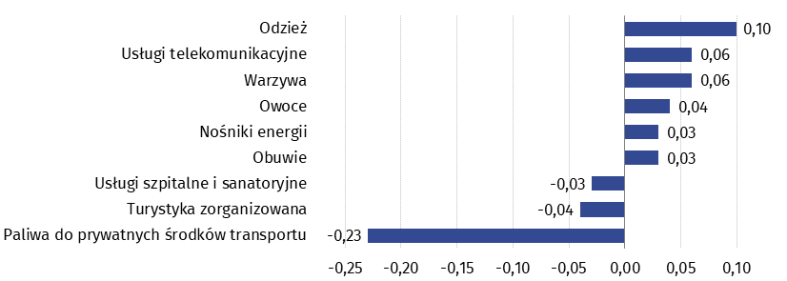
Wykres 1. Wpływ zmian cen wybranych grup towarów i usług konsumpcyjnych w październiku 2023 r. (w p. proc. w stosunku do miesiąca poprzedniego)

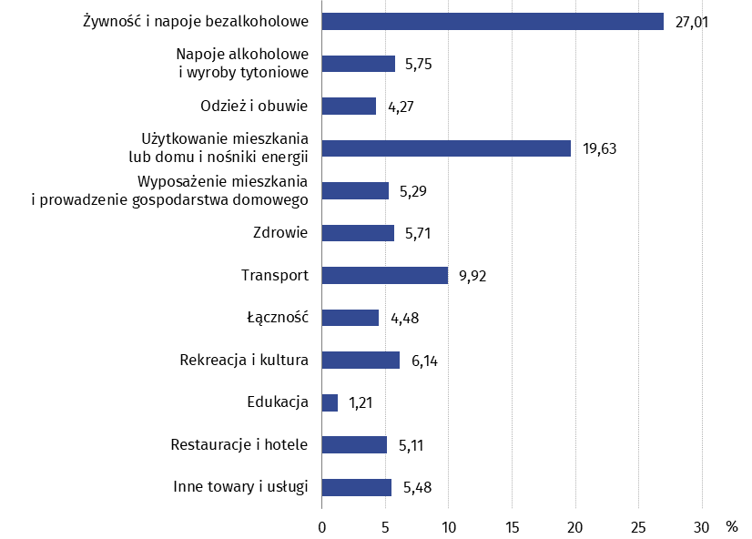
Wykres 2. System wag stosowany w obliczeniach wskaźników cen towarów i usług
konsumpcyjnych w 2023 r.

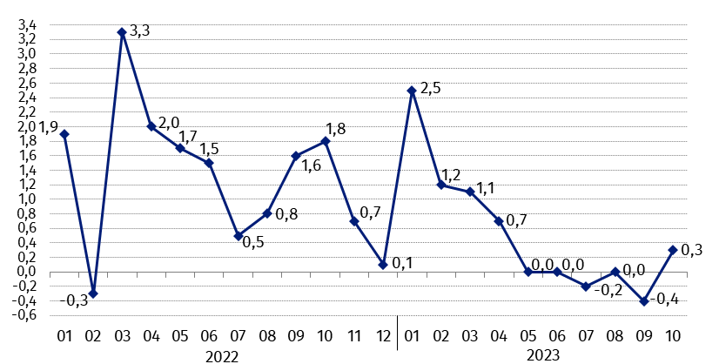
Wykres 3. Zmiany cen towarów i usług konsumpcyjnych w stosunku do okresu poprzedniego (w %)

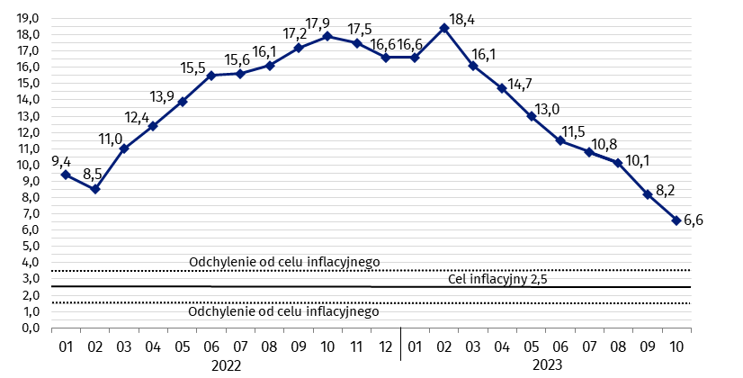
Wykres 4. Zmiany cen towarów i usług konsumpcyjnych w stosunku do analogicznego okresu roku poprzedniego (w %)
Od kwietnia 2021 r. wskaźnik cen towarów i usług konsumpcyjnych kształtuje się powyżej górnej granicy odchyleń od celu inflacyjnego określonego przez Radę Polityki Pieniężnej (2,5% +/- 1 p. proc.).

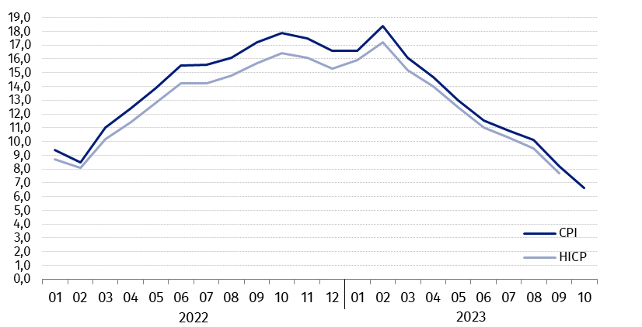
Wykres 5. Zmiany cen według wskaźnika cen towarów i usług konsumpcyjnych (CPI) oraz zharmonizowanego wskaźnika cen konsumpcyjnych (HICP) w stosunku do analogicznego okresu roku poprzedniego (w %)

Tablica 2. Wskaźniki cen towarów i usług konsumpcyjnych w październiku 2023 r.
WYSZCZEGÓLNIENIE | 10 2023 |  |  | 01-10 2023
WYSZCZEGÓLNIENIE | 10 2022=  =100 | 12 2022=  =100 | 09 2023=  =100 | 01-10 2022=100
OGÓŁEM | 106,6 | 105,3 | 100,3 | 112,5
Towary | 105,7 | 104,6 | 100,3 | 112,7
Usługi | 109,3 | 107,5 | 100,3 | 111,8
Żywność, napoje bezalkoholowe i alkoholowe oraz wyroby tytoniowe | 108,4 | 105,6 | 100,5 | 116,0
ŻYWNOŚĆ I NAPOJE BEZALKOHOLOWE | 108,0 | 104,8 | 100,5 | 116,9
Żywność | 107,6 | 104,3 | 100,5 | 117,0
w tym:
Ryż | 101,9 | 100,2 | 100,6 | 116,3
Mąka | 97,7 | 97,8 | 100,2 | 112,5
Pieczywo | 108,7 | 105,6 | 100,1 | 116,7
Makarony i produkty makaronowe | 108,8 | 105,7 | 99,6 | 117,7
Mięso | 106,4 | 104,9 | 100,0 | 114,6
w tym:
Mięso wołowe | 101,2 | 100,8 | 100,1 | 107,9
Mięso cielęce | 105,0 | 103,6 | 100,4 | 107,7
Mięso wieprzowe | 109,5 | 107,3 | 100,2 | 119,0
Mięso drobiowe | 93,2 | 95,8 | 99,6 | 103,7
Wędliny | 109,9 | 107,1 | 99,9 | 116,9
Ryby i owoce morza | 109,9 | 104,4 | 100,3 | 117,7
Mleko, sery i jaja | 105,6 | 101,2 | 100,2 | 119,3
w tym:
Mleko | 102,4 | 98,0 | 100,1 | 121,2
Jogurt, śmietana, napoje  i desery mleczne | 108,3 | 104,7 | 99,8 | 120,4
Sery i twarogi | 103,5 | 99,7 | 100,4 | 116,2
Jaja | 109,7 | 102,3 | 100,5 | 124,5
Oleje i tłuszcze | 88,5 | 87,5 | 100,8 | 104,6
Tłuszcze roślinne | 89,6 | 89,1 | 98,8 | 110,1
Tłuszcze zwierzęce | 87,5 | 86,2 | 102,6 | 100,2
w tym masło | 85,7 | 84,6 | 102,9 | 98,0
Owoce | 105,7 | 100,9 | 102,1 | 111,9
Warzywa | 109,3 | 103,6 | 102,0 | 120,4
Cukier | 96,8 | 94,1 | 98,9 | 141,2
Napoje bezalkoholowe | 112,7 | 110,4 | 100,7 | 116,0
w tym:
Kawa | 111,1 | 109,2 | 100,6 | 117,2
Herbata | 117,3 | 115,0 | 101,2 | 114,4
Kakao i czekolada w proszku | 113,8 | 113,3 | 100,2 | 119,5
Wody mineralne lub źródlane | 109,4 | 107,7 | 100,0 | 113,9
Soki owocowe i warzywne | 114,6 | 113,6 | 101,0 | 116,0
NAPOJE ALKOHOLOWE I WYROBY TYTONIOWE | 110,1 | 109,2 | 100,4 | 111,3
Napoje alkoholowe | 110,7 | 109,7 | 100,2 | 112,8
Wyroby tytoniowe | 108,3 | 107,7 | 100,7 | 107,1
ODZIEŻ I OBUWIE | 104,4 | 104,4 | 103,3 | 106,6
w tym:
Odzież | 104,6 | 104,3 | 103,3 | 106,7
Obuwie | 103,1 | 104,5 | 103,7 | 105,8
MIESZKANIE | 108,2 | 108,4 | 100,3 | 114,6
UŻYTKOWANIE MIESZKANIA LUB DOMU I NOŚNIKI ENERGII | 108,3 | 109,2 | 100,3 | 115,5
w tym:
Opłaty na rzecz właścicieli | 108,0 | 106,1 | 100,7 | 112,4
Zaopatrywanie w wodę | 108,4 | 107,9 | 100,5 | 106,5
Wywóz śmieci | 106,6 | 106,6 | 99,3 | 108,1
Usługi kanalizacyjne | 109,0 | 107,8 | 100,7 | 109,4
Nośniki energii | 108,3 | 110,2 | 100,3 | 119,4
Energia elektryczna | 119,5 | 119,5 | 100,0 | 121,8
Gaz | 115,2 | 115,6 | 100,3 | 116,0
Opał | 74,5 | 82,9 | 99,6 | 102,9
Energia cieplna | 124,1 | 118,9 | 101,2 | 136,4
WYPOSAŻENIE MIESZKANIA I PROWADZENIE GOSPODARSTWA DOMOWEGO | 107,5 | 105,7 | 100,6 | 111,3
w tym:
Meble, artykuły dekoracyjne,  sprzęt oświetleniowy | 103,5 | 100,5 | 100,2 | 108,2
Urządzenia gospodarstwa domowego | 102,2 | 101,9 | 100,8 | 105,3
Środki czyszczące i konserwujące | 114,8 | 114,2 | 101,2 | 117,6
Usługi związane z prowadzeniem gospodarstwa domowego | 114,2 | 111,7 | 101,2 | 118,0
ZDROWIE | 105,4 | 104,3 | 100,0 | 109,1
w tym:
Wyroby farmaceutyczne | 102,1 | 101,1 | 100,5 | 106,5
Urządzenia i sprzęt terapeutyczny | 105,7 | 104,1 | 100,3 | 107,3
Usługi lekarskie | 111,5 | 109,8 | 100,6 | 113,9
Usługi stomatologiczne | 112,3 | 110,8 | 100,6 | 114,6
Usługi szpitalne i sanatoryjne | 115,7 | 114,6 | 90,2 | 114,2
TRANSPORT | 92,1 | 92,4 | 97,8 | 100,7
w tym:
Środki transportu | 101,9 | 101,3 | 99,9 | 104,3
w tym samochody osobowe | 101,8 | 101,1 | 99,9 | 104,1
Paliwa do prywatnych środków transportu | 85,6 | 88,0 | 95,8 | 96,4
Olej napędowy | 77,6 | 78,8 | 96,6 | 94,1
Benzyna | 89,0 | 92,0 | 94,1 | 98,6
Gaz ciekły i pozostałe paliwa  do prywatnych środków  transportu | 96,4 | 101,3 | 107,2 | 89,4
Usługi transportowe | 103,6 | 89,1 | 102,8 | 115,8
ŁĄCZNOŚĆ | 109,0 | 107,7 | 101,3 | 108,6
w tym:
Sprzęt telekomunikacyjny | 96,1 | 93,6 | 98,7 | 98,8
Usługi telekomunikacyjne | 109,5 | 108,3 | 101,4 | 109,0
REKREACJA I KULTURA | 107,5 | 105,9 | 99,6 | 112,8
w tym:
Sprzęt audiowizualny, fotograficzny i informatyczny | 98,1 | 98,8 | 99,6 | 99,6
Usługi związane z rekreacją i kulturą | 103,1 | 103,6 | 100,1 | 110,5
w tym:
Usługi związane z rekreacją i sportem | 110,4 | 108,5 | 100,2 | 112,7
Usługi związane z kulturą | 99,2 | 100,9 | 100,0 | 109,5
w tym opłaty radiowo-telewizyjne | 96,1 | 98,5 | 100,0 | 109,3
Książki | 108,4 | 105,6 | 100,4 | 107,8
Gazety i czasopisma | 112,1 | 108,1 | 100,8 | 113,6
Artykuły piśmienne, malarskie, kreślarskie | 105,8 | 104,7 | 100,4 | 112,2
Turystyka zorganizowana | 110,3 | 108,6 | 97,3 | 114,6
Turystyka zorganizowana w kraju | 112,4 | 110,8 | 97,8 | 114,8
Turystyka zorganizowana za granicą | 108,8 | 107,0 | 97,0 | 114,4
EDUKACJA | 110,5 | 110,1 | 101,6 | 113,1
RESTAURACJE I HOTELE | 111,1 | 108,9 | 100,3 | 114,7
INNE TOWARY I USŁUGI | 109,4 | 108,0 | 100,3 | 112,3
w tym:
Higiena osobista | 111,2 | 110,1 | 100,6 | 115,1
w tym:
Usługi fryzjerskie, kosmetyczne i pielęgnacyjne | 110,6 | 108,4 | 100,6 | 112,4
Artykuły do higieny osobistej  i kosmetyki | 111,7 | 111,1 | 100,7 | 116,3
Opieka społeczna | 113,8 | 113,3 | 100,4 | 119,1
Ubezpieczenia | 107,8 | 103,8 | 98,5 | 107,6
Usługi finansowe świadczone przez banki i inne instytucje | 109,1 | 108,7 | 100,2 | 106,2
W przypadku cytowania danych Głównego Urzędu Statystycznego prosimy o zamieszczenie informacji: „Źródło danych GUS”, a w przypadku publikowania obliczeń dokonanych na danych opublikowanych przez GUS prosimy o zamieszczenie informacji: „Opracowanie własne na podstawie danych GUS”.
Opracowanie merytoryczne:  Departament Handlu i Usług  Dyrektor Ewa Adach-Stankiewicz  Tel: 22 608 31 24 | Rozpowszechnianie:  Rzecznik Prasowy Prezesa GUS  Karolina Banaszek  Tel: 695 255 011
Wydział Współpracy z Mediami  Tel: 22 608 38 04  e-mail: obslugaprasowa@stat.gov.pl |   www.stat.gov.pl

@GUS_STAT

@GlownyUrzadStatystyczny

gus_stat

glownyurzadstatystycznygus

glownyurzadstatystyczny
Powiązane opracowania
Komunikaty i obwieszczenia Prezesa GUS
Informacje sygnalne

Temat dostępny w bazach danych
Dziedzinowa Baza Wiedzy (DBW) Ceny
Bank Danych Makroekonomicznych (BDM)
Bank Danych Lokalnych (BDL)
Wskaźniki cen (Obszary tematyczne: Ceny. Handel)
Ceny (Obszary tematyczne: Ceny. Handel)
Ważniejsze pojęcia dostępne w słowniku
Wskaźnik cen towarów i usług konsumpcyjnych
Cena detaliczna

